1. 数据库

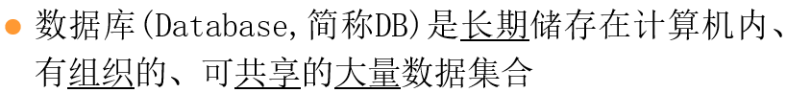

特征：

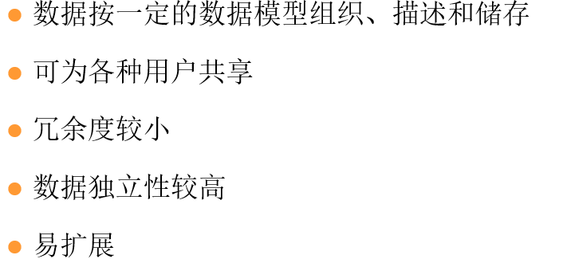

1. 数据库管理系统

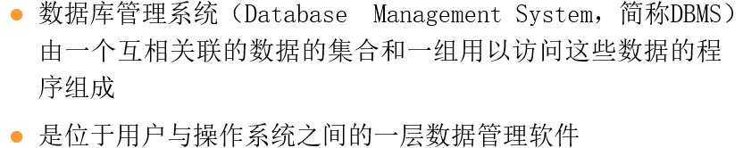

用途：



功能：

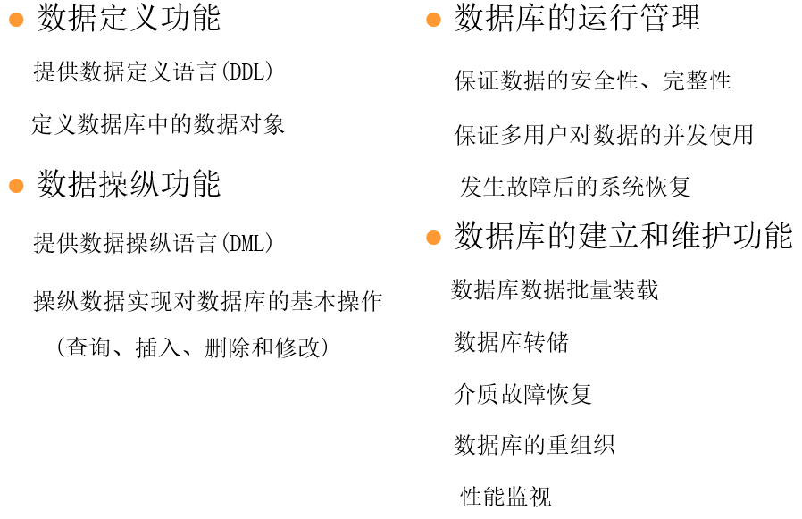

1. 数据库系统

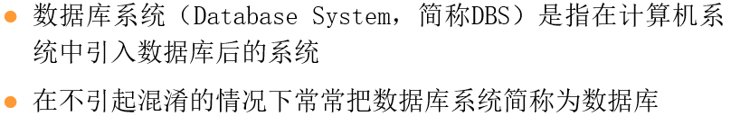

构成：

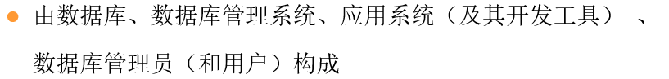

层次图解：

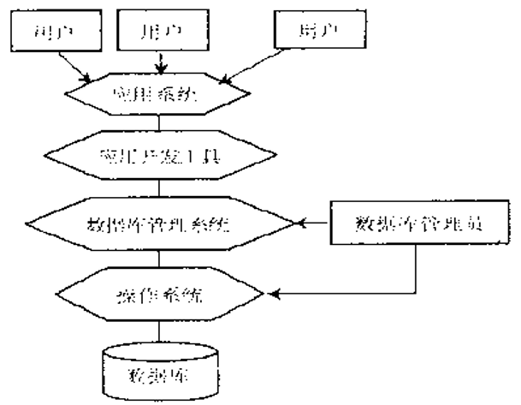

1. 数据独立性

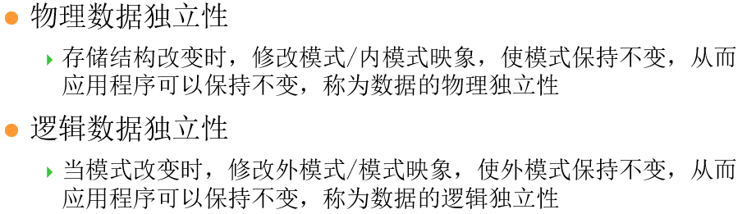

数据库三级模式结构：

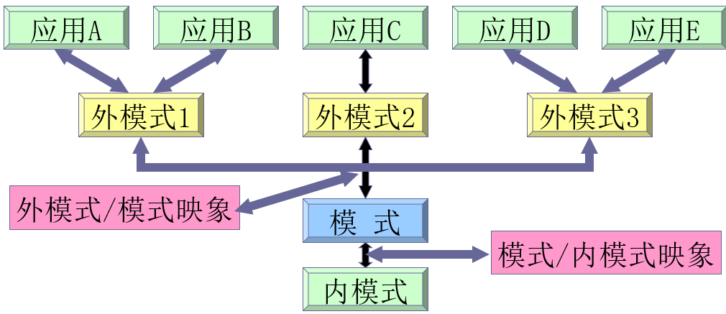

1. 数据模型

数据模型描述内容：

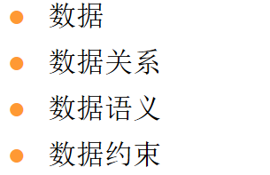

常用数据模型：

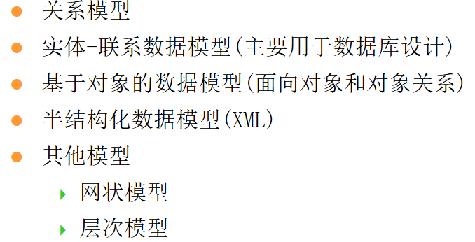

1. 数据操纵语言

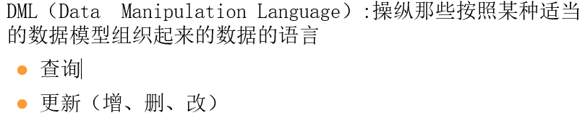

分类：

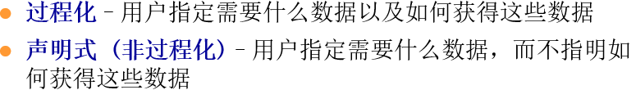



1. 数据定义语言



定义内容包括：



1. 规范化——设计良好的关系模式

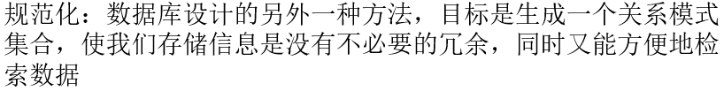

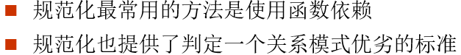

1. 超码



1. 候选码



1. 主码



1. 外码

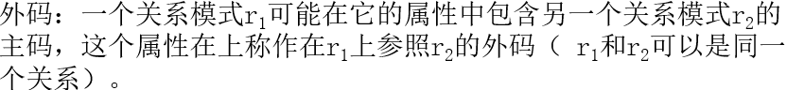

1. 视图



特点：

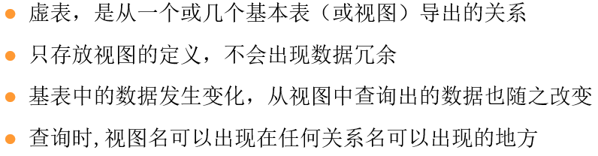

对比：

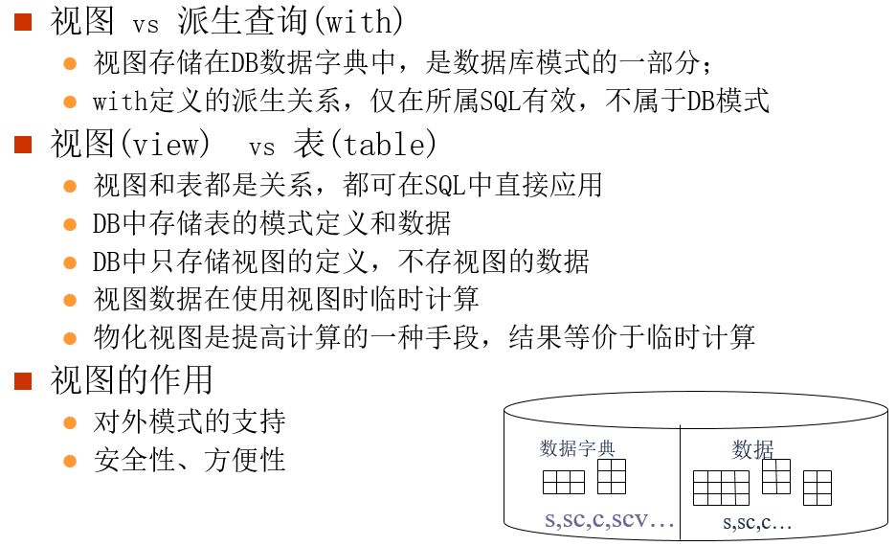

1. 视图的作用

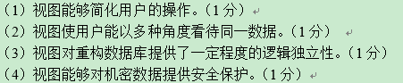

1. 正则覆盖

一个函数依赖集F，如果有一个函数依赖集Fc满足以下条件则称为F的正则覆盖

1. F的闭包与Fc的闭包等价
2. Fc中的任意函数依赖没有无关属性
3. Fc中的函数依赖左部分是唯一的
4. 两段封锁协议

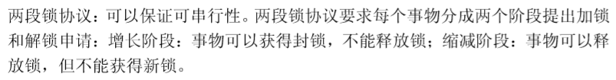

1. 关系模型完整性约束

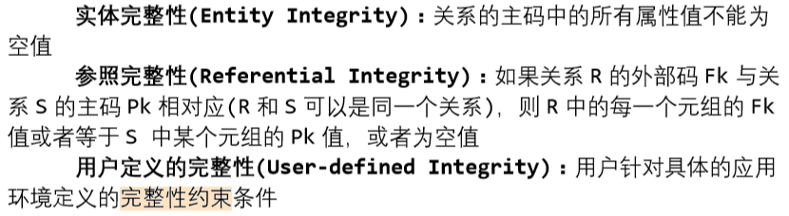

1. 事务的 ACID 特性分别是什么？每个特性的用途是什么？

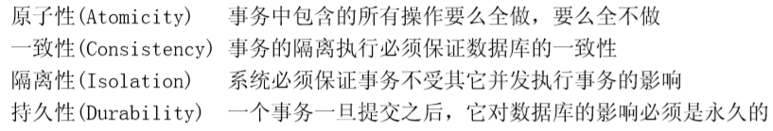

1. 死锁的发生是坏事还是好事

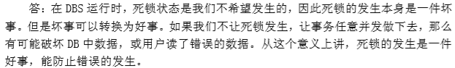

1. 如何解除死锁状态？



1. 试述 ER 模型、层次模型、网状模型、关系模型和面向对象模型的主要特点。

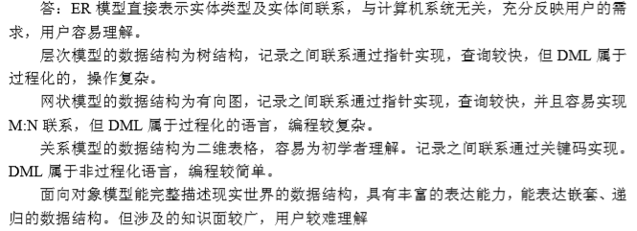

1. 弱实体集

一个实体集的所有属性都不足以形 成主码，弱实体集必须依赖于强实体集， 称作它的标识实体集或者属主实体集

1. 事务



1. 空值（null）



1. 函数依赖



1. 多值依赖

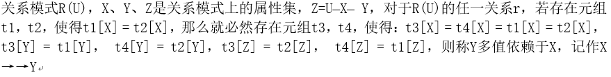

1. 简述函数依赖与多值依赖的联系与区别

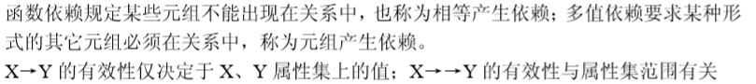

1. 数据库管理员(DBA)的作用

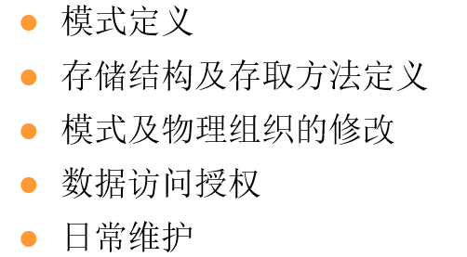

1. 什么是“饿死”问题？如何解决

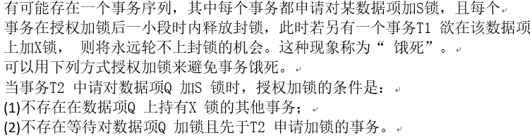

1. 事务状态图

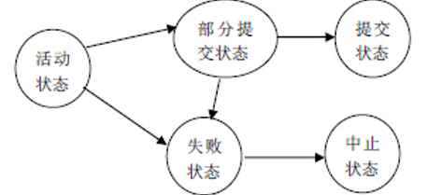

1. 试叙述“串行调度”与“可串行化调度”的区别

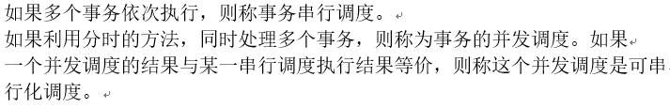

1. DBS 中有哪些类型的故障？哪些故障破坏了数据库？哪些故障未破坏数据库，但使其中某些数据变得不正确？

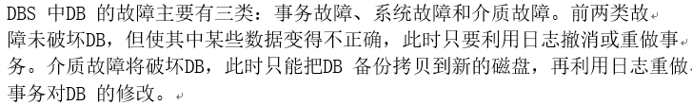

1. 为什么稳定性存储器是不可能实现的？在DBS 中采用什么方法追求这个目标

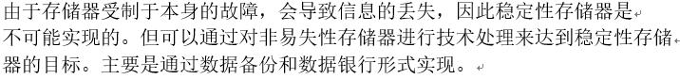

1. 可以接受的分解必须是无损分解吗



1. 模式规范化的基本思路是什么

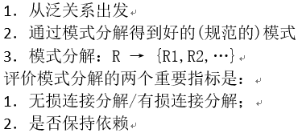

1. 大模式的缺点有哪些

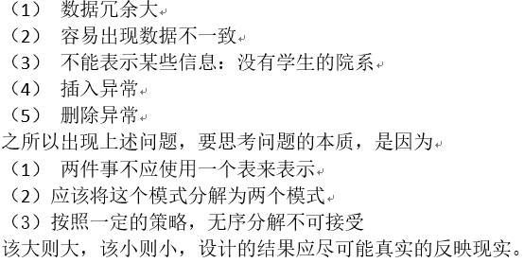

1. 无关属性检测算法

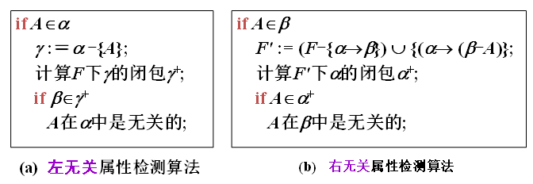

1. BCNF分解算法

